Инструкция по настройке универсального модема/роутера ZyXEL Keenetic VOX для работы в сети ОАО «Башинформсвязь»

1. MetroEthernet (разъем «Интернет2»).
2. Подключить компьютер в любой порт «Домашняя сеть» (1-3).
3. Настроить сетевую карту компьютера.
4. Подключить телефонный аппарат в порт «Телефон1».
5. Включить питание роутера.
6. Запустить на компьютере интернет браузер и ввести адрес «192.168.1.1».
7.Для защиты от взлома роутера при первоначальном включении ОБЯЗАТЕЛЬНО установить нетривиальный (отличный от «admin» «password» «1234» «123456» и т.п.) пароль администратора. Для легкого запоминания возможно использование «admin347».
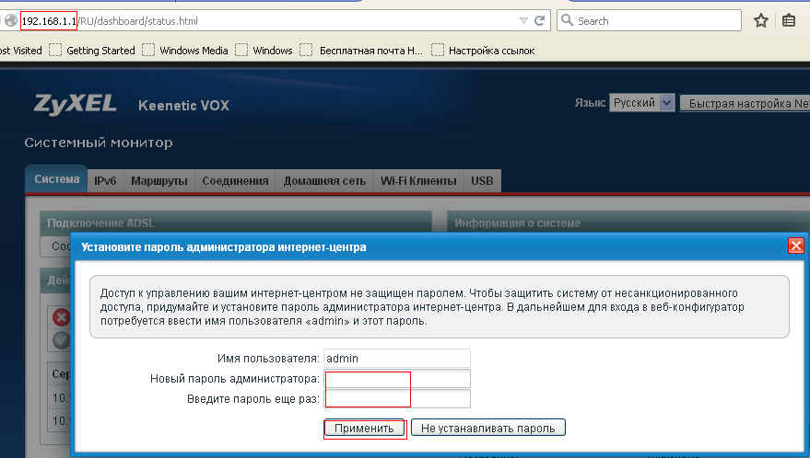
Внимание: При указании другого пароля группа IP-телефония не сможет зайти удалено.

8.Проверить версию прошивки

Если версия ниже «2.04 C6» необходимо обновить прошивку. Файл прошивки взять на сайте http://mir.bashtel.ru или на сайте производителя ZyXEL (http://zyxel.ru/keenetic-vox). ВНИМАНИЕ: если исходная прошивка «2.04 B0» (см. п. 9), то размер файла с обновлением должен быть менее 7 Мб.!!! Для обновления прошивки войти в раздел «Система», страница «Конфигурация», «firmware»:

9. Перепрошивка ZyXEL Keenetic VOX
Зайти в раздел «Система» страница «Конфигурация» выбрать «firmware»

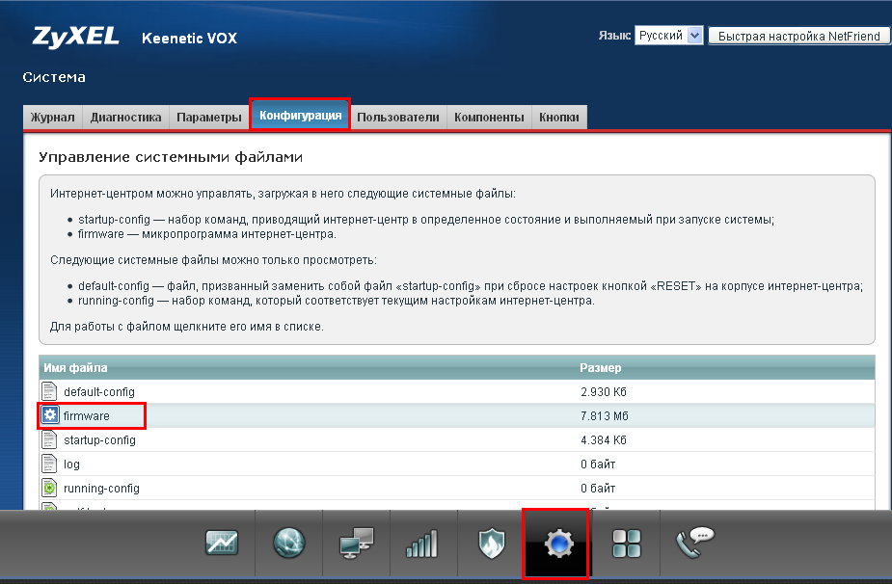
Выбрать файл, нажать кнопку «Заменить» и дождаться окончания процесса обновления и перезагрузки.
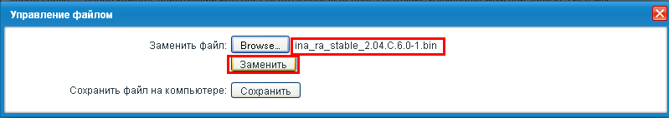

10. Автоматическая настройка роутера
Далее для настройки роутера пользоваться мастером настройки (Кнопка «Быстрая настройка NetFriend» в правом верхнем углу).
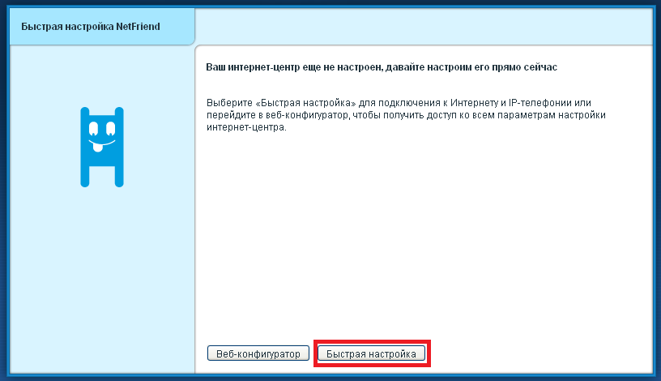
При подключенной сети «Башинформсвязь» роутер автоматически определит тип подключения (ADSL или Ethernet). Нажать «Далее»

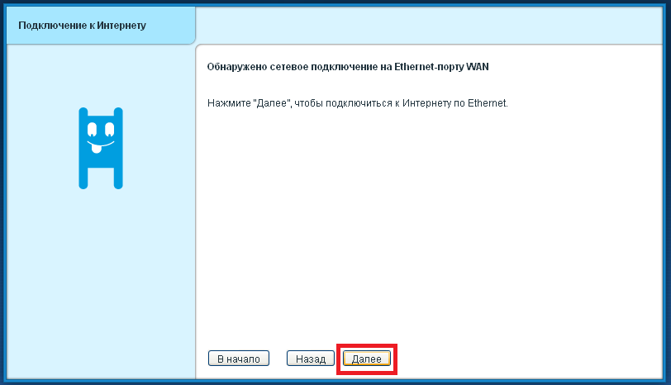
11. Для ввода данных выбрать страну «Россия», населенный пункт: Уфа (для Уфы) или любой населенный пункт РБ (для других городов и районов РБ).
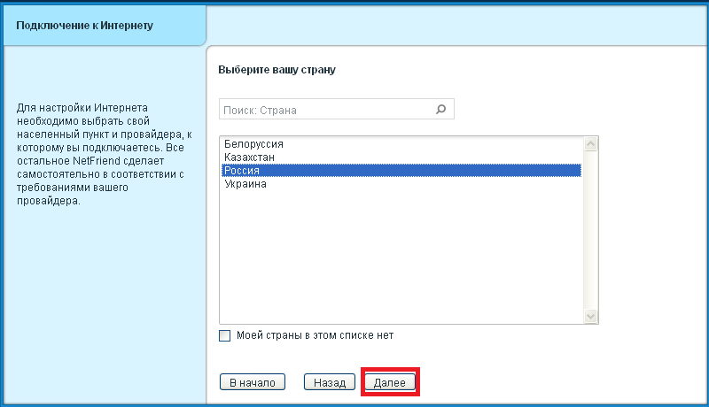

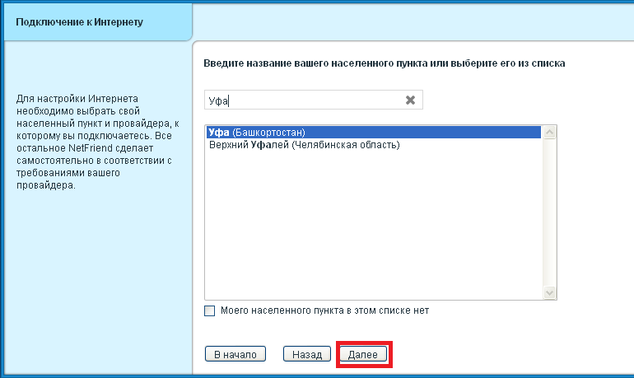
Нажать «Далее».

14. Выбрать провайдера «Bashtel».
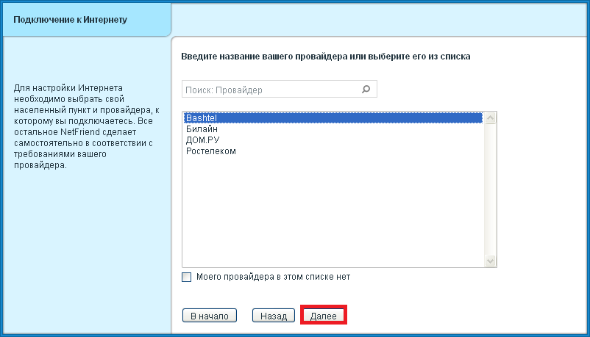

Нажать «Далее».

15. Далее ввести всю запрашиваемую информацию (указание корректного логина и пароля для Интернета и телефонии ОБЯЗАТЕЛЬНО).
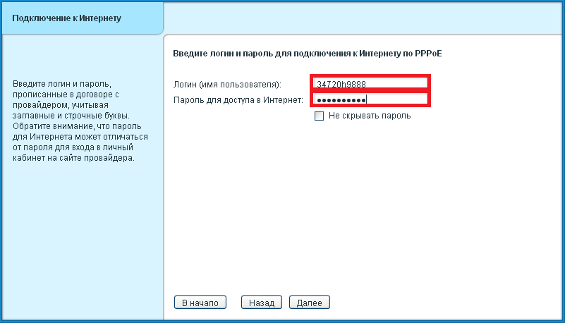
Нажать «Далее».
16. Если у абонента есть услуга Метрофон, необходимо выставить галку на «Я подписан на услугу телефонии», ввести номер телефона в поле SIP ID (Логин) в формате 347xxxxxxx и пароль, указанный в КСИ
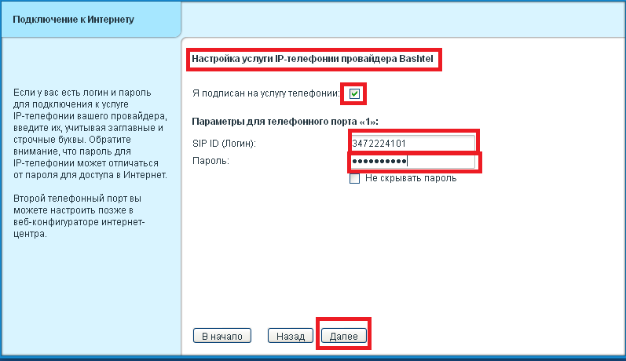
17. Дождаться подключения к интернету. Без подключения завершение настройки невозможно! Если будет предложено обновить прошивку через интернет, согласиться (кнопка «Обновить»).
18. ОБЯЗАТЕЛЬНО!!!На роутере необходимо настраивать удаленный доступ. Для этого переходим в раздел «Безопасность» открываем страницу «Межсетевой экран». В правилах для интерфейса выбираем нужный интерфейс.
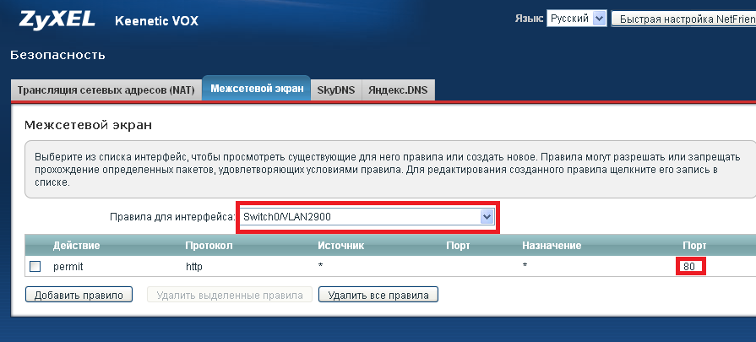
Затем необходимо «Добавить правило», выбрать протокол TCP/80-Передача страниц WWW (HTTP)

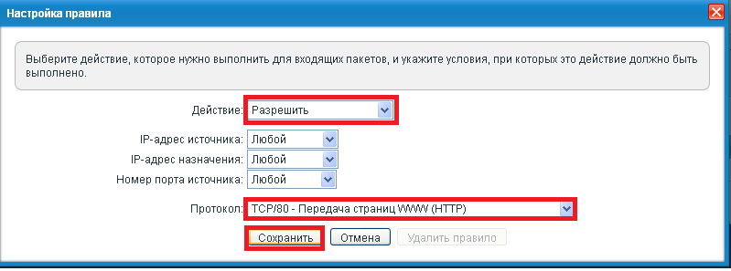

Нажать «Сохранить».
19. При успешном окончании настройки будет выдано соответствующее сообщение.

20. Настройка услуги «Метрофон»
Для настройки услуги «Метрофон» вручную, c услугой IP-TV то указываем Vlan.
Необходимо осуществить следующие настройки
21. Проверить прошивку п.8
22.Зайти в раздел интернет страница IPoE или ADSL в зависимости от СПД.
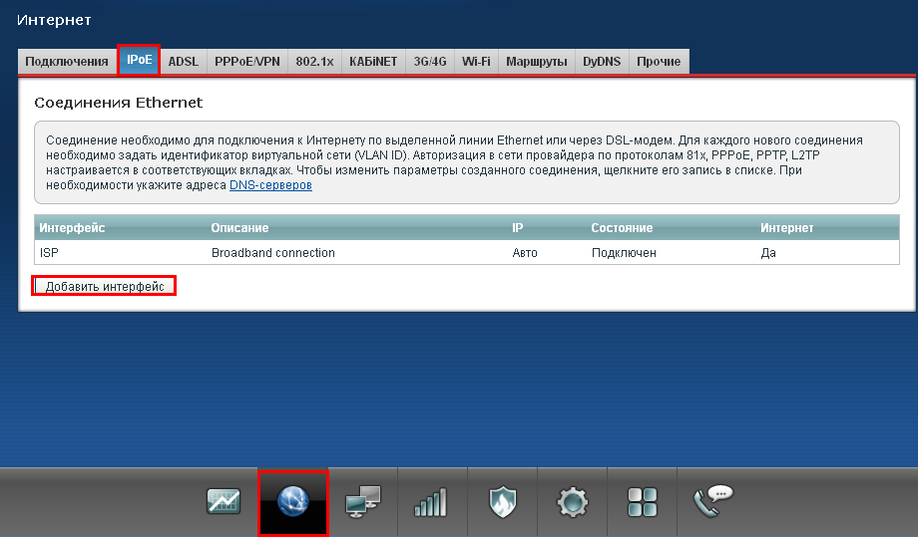

22.1 Настройка IPoE нажать «Добавить интерфейс», откроется следующее
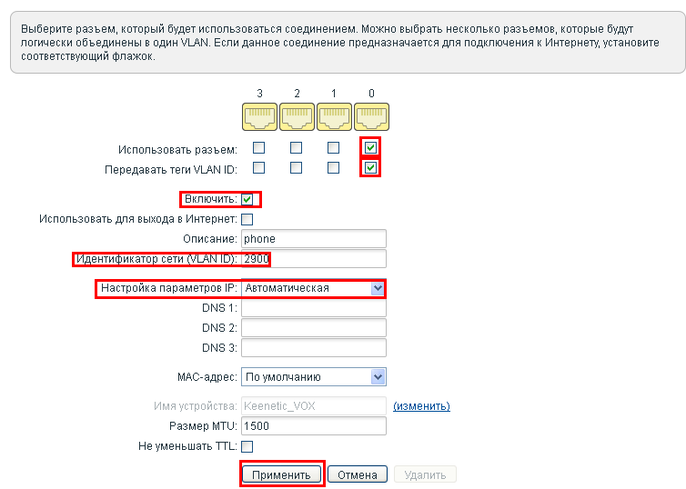
Включить интерфейс нажав на галку, указать идентификатор сети (VLAN ID) для услуги Метрофон указан в КСИ. Нажать «Применить».
23.Перейти в раздел «Телефон» страница «Линия 1», указать SIP ID/Имя пользователя, Отображаемое имя и Имя в формате 347xxxxxxx, ввести пароль.
Указать основной сервер SIP
Сервер регистрации SIP: 10.50.0.250
Прокси сервер SIP: 10.50.0.250
Порт 5060
Настроить группу кодеков.
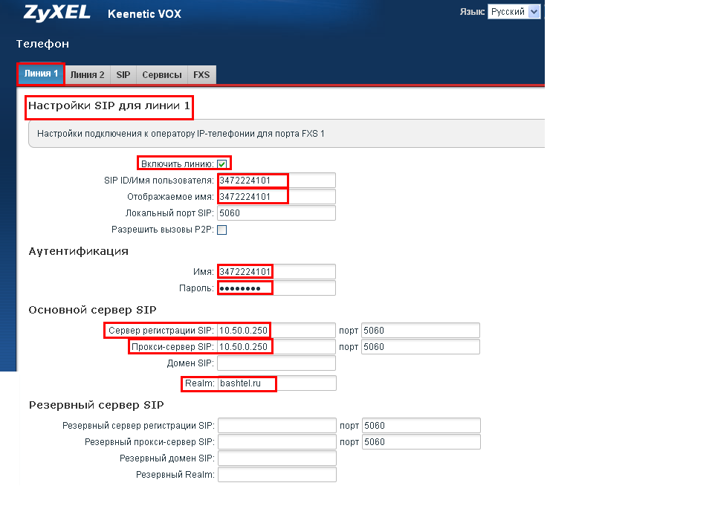
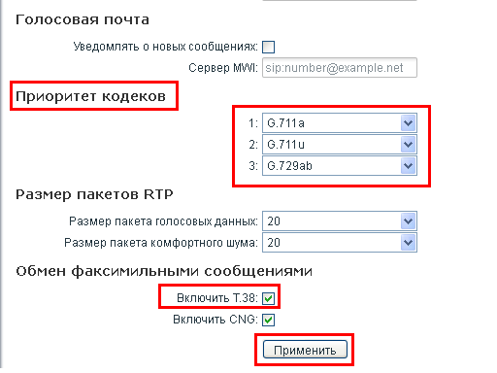
Нажать «Применить»
24. Зайти в раздел «Телефон», открыть страницу SIP, выбрать интерфейс «Switch0/VLANx» и изменить диапазон RTP пакетов

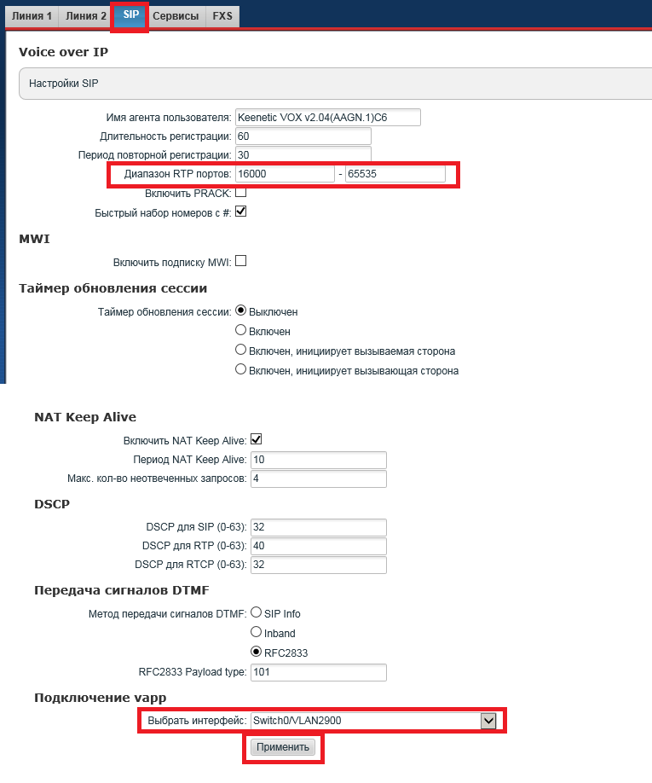
Нажать «Применить»

Если Метрофон настраивается без IP-TV, то необходимо убрать тегирование - меню «Интернет» вкладка «IPoE»

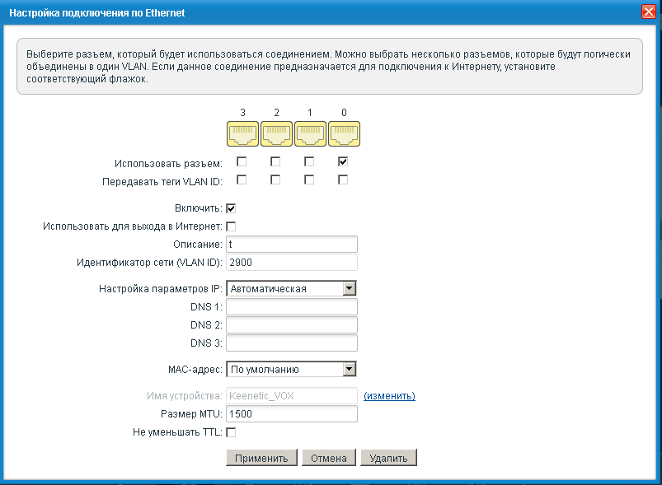

25.Перейти в п.18 для настройки удаленного доступа.
26. Во разделе «Безопасность» открыть порты UDP
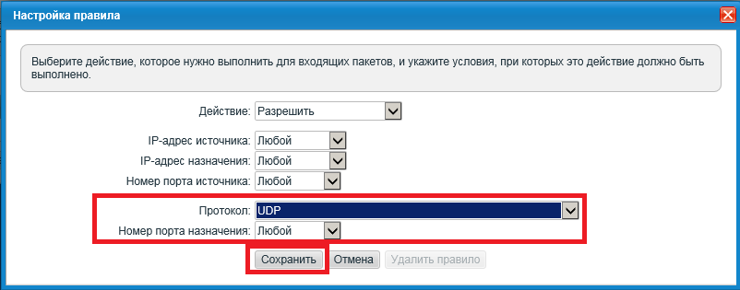

Перезагрузить устройство кнопкой. Проверить входящую исходящую связь.

Если нет регистрации и нет исх. и вх. Необходимо проверить настройки в меню «Безопасность» вкладка «Межсетевой экран»

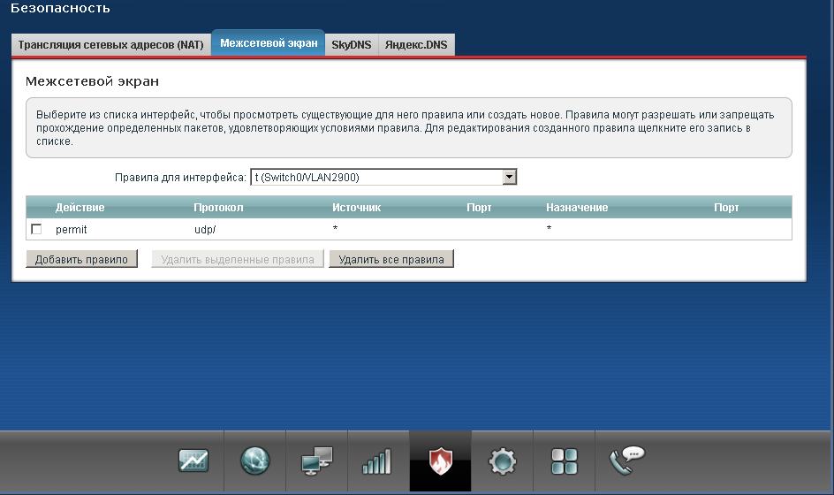
Добавляем правила
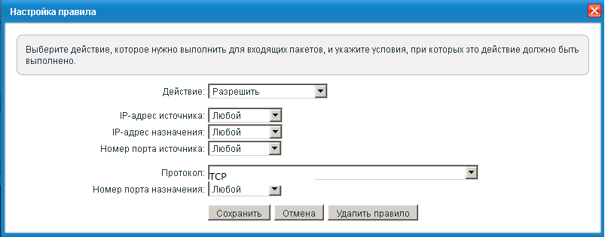
выбрать протокол TCP/80-Передача страниц WWW (HTTP)

